KERANGKA ACUAN KEGIATAN
(KAK)

PELATIHAN PEMANFAATAN DATA REGSOSEK
DI (Isi Nama Instansi/Lembaga/Pemerintah Daerah)
Logo Instansi/ Lembaga/ Pemda

KETERANGAN INSTANSI
TAHUN 2023
KERANGKA ACUAN KEGIATAN
PELATIHAN PEMANFAATAN DATA REGSOSEK DI (Instansi/Lembaga/Daerah)

- Latar Belakang
Dalam rangka melaksanakan amanat pasal 31 Undang-Undang Nomor 25 tahun 2004 tentang Sistem Perencanaan Pembangunan Nasional (UU SPPN) mengamanatkan “perencanaan pembangunan didasarkan pada data dan informasi yang akurat dan dapat dipertanggungjawabkan”, maka pemerintah pusat maupun daerah didorong untuk memanfaatkan data Regsosek sebagai sumber data tunggal yang mencakup seluruh penduduk, mutakhir, akurat, serta dapat dipertanggungjawabkan.
Pemanfaatan data Regsosek merupakan kegiatan penggunaan data Regsosek sebagai dasar perencanaan dan penganggaran pembangunan nasional dan penyelenggaraan program pemerintah pusat, pemerintah daerah provinsi, pemerintah daerah kabupaten/kota, dan pemerintah desa/kelurahan sesuai dengan ketentuan peraturan perundang-undangan. Pemanfaatan data Regsosek dalam perencanaan dan penganggaran pembangunan nasional dilakukan pada: a) penyusunan kajian; b) perumusan perencanaan dan penganggaran; dan c) pemantauan dan evaluasi perencanaan pembangunan. Pemanfaatan data Regsosek dalam penyelenggaraan program dilakukan pada: a) perencanaan program; b) penganggaran program; c) penetapan target; d) penyelarasan target untuk integrasi antarprogram; e) penyesuaian cakupan dan mekanisme program; f) penyaluran manfaat program; dan g) pemantauan dan evaluasi pelaksanaan program.
Pemanfaatan data Regsosek dioptimalisasi dengan penggunaan Sepakat. Sepakat merupakan aplikasi berbasis website untuk membantu proses perencanaan, penganggaran, monitoring dan evaluasi dalam rangka pengurangan kemiskinan secara cepat dan akurat, di level provinsi/kabupaten/kota hingga desa/kelurahan dengan menyediakan berbagai analisis, rekomendasi program intervensi dan layanan. Secara umum, tujuan SEPAKAT adalah (1) mempertajam rencana pembangunan dan anggaran daerah dalam rangka percepatan penanggulangan kemiskinan dan ketimpangan; (2) memanfaatkan data untuk kebutuhan perencanaan, penganggaran pembuatan kebijakan pembangunan yang inklusif dan pro-poor; serta (3) otomatisasi proses perencanaan, penganggaran dan monitoring yang holistik, integratif, tematik dan spasial.
Penggunaan Sepakat telah diatur dalam Peraturan Presiden Nomor 18 Tahun 2020 tentang Rencana Pembangunan Jangka Menengah Nasional 2020-2024. Dengan Sepakat maka proses perumusan kebijakan dilakukan dengan pendekatan berbasis bukti (evidence-based approach). Dengan demikian, fakta dan analisis merupakan pondasi dalam penggunaan dan pemanfaatan SEPAKAT untuk perumusan berbagai kebijakan di nasional dan daerah.
Sebagai upaya meningkatkan kapasitas pemerintah (sebutkan instansi/lembaga/daerah) dan memenuhi persyaratan untuk mendapatkan hak akses data Regsosek, maka kami bermaksud mengajukan permohonan fasilitasi bimbingan teknis dalam bentuk kegiatan (pilih konsultasi dan/atau pelatihan) kepada Sekretariat Pengelola Data Regsosek.
- Tujuan
Tujuan dari kegiatan ini adalah antara lain:
- memanfaatkan teknologi digital melalui Sepakat dalam mendorong peningkatan kapasitas pemerintah dalam pemanfaatan data Regsosek;
- meningkatkan kapasitas pemerintah untuk melakukan perencanaan penganggaran pembangunan dan penyelenggaraan program yang berbasis bukti;
- meningkatkan kualitas layanan dasar dan pembangunan yang inklusif, adaptif, dan berkelanjutan.

- Keluaran
Keluaran kegiatan Pelatihan Pemanfaatan Data Regsosek antara lain:
- pemanfaatan teknologi digital melalui Sepakat dalam mendorong peningkatan kapasitas pemerintah dalam pemanfaatan data Regsosek;
- peningkatan kapasitas pemerintah untuk melakukan perencanaan penganggaran pembangunan dan penyelenggaraan program yang berbasis bukti;
- peningkatan kualitas layanan dasar dan pembangunan yang inklusif, adaptif, dan berkelanjutan.
- Mekanisme Pelatihan
Pemohon menjelaskan mekanisme pelatihan yang dipilih yaitu luring atau daring.
- Kurikulum Pelatihan
Kurikulum pelatihan pemanfaatan data Regsosek yang akan dipilih yaitu:

No | Opsi Kurikulum | Jumlah Pelatihan/Hari | Peserta Pelatihan berdasarkan Tingkat Pemerintahan | Pilihan (YA/TIDAK)
1 | Kurikulum Ringkas | 18 Jam Pelajaran  (2 hari pelatihan) | Provinsi/ Kabupaten/ Kota (PK)
 |  |  | Desa/Kelurahan (DK)
2 | Kurikulum Lengkap | 40 Jam Pelatihan  (5 hari pelatihan) | Provinsi/ Kabupaten/ Kota (PK)
 |  |  | Desa/Kelurahan (DK)

*) Pemohon menjelaskan usulan versi pelatihan yang dipilih yaitu versi ringkas atau versi lengkap.
**) Pemohon dapat mengisi pilihan pelatihan pemanfatan data Regsosek sesuai dengan tabel yang tertera.

***) Kurikulum Ringkas Materi Pelatihan Pemanfaatan Data Regsosek

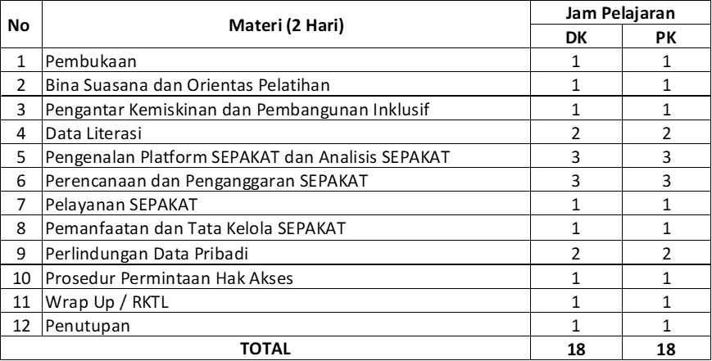

****) Kurikulum Lengkap Materi Pelatihan Pemanfaatan Data Regsosek
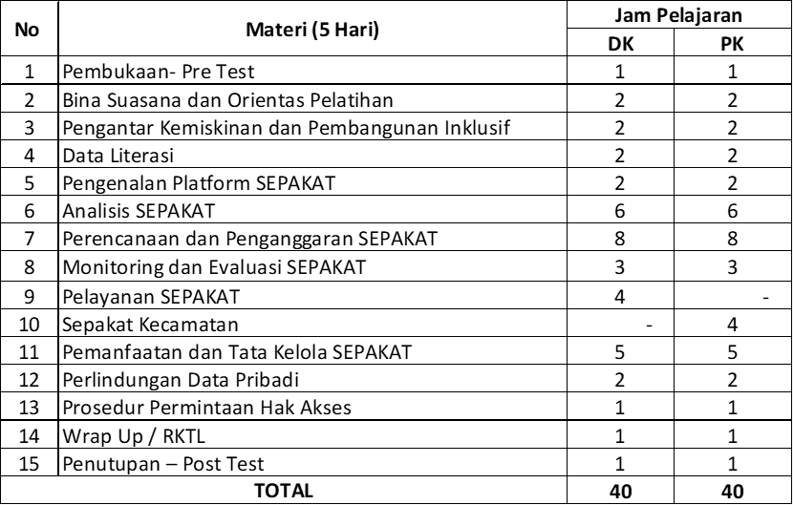
- Komposisi Peserta dan Kelas
Komposisi peserta di dalam kelas dapat menyesuaikan jumlah instansi/lembaga/daerah yang mengikuti pelatihan. Hal yang menjadi pertimbangan adalah pembatasan jumlah peserta dalam satu kelas (maksimal 30 peserta/kelas) sehingga dapat menjaga efektivitas pelatihan. Kelas pelatihan terbagi ke dalam materi kewenangan provinsi/kabupaten/kota dan desa/kelurahan. Adapun gambaran komposisi kelas sebagai berikut:

Instansi | Ruangan Desa/Kelurahan | Ruangan Kabupaten/Kota
Badan Perencanaan dan Pembangunan Daerah | 1 | 1
Dinas Pemberdayaan Masyarakat dan Desa | 1 | 1
Dinas Sosial | - | 1
Dinas Tenaga Kerja dan Transmigrasi | - | 1
Dinas Pendidikan | - | 1
Dinas Koperasi dan UMKM | - | 1
BPS Kabupaten | - | 1
Kecamatan A | 1 | 1
Kecamatan N | 1 | 1
Desa a | 1 | -
Desa n | 1 | -
Total Peserta | 20 | 15

Keterangan: Perlu disesuaikan dengan kebutuhan dan kemampuan pemohon.
- Rencana Anggaran Biaya (RAB)
Pemohon menyertakan tabel Rencana Anggaran Biaya dengan komponen pembiayaan sebagai berikut:
- Akomodasi
- Honorarium
- Uang harian
- Peralatan pelatihan
- Konsumsi
- Kebutuhan lainnya

Pemohon dapat melakukan penyesuaian komponen pembiayaan sesuai kebutuhan dan kemampuan anggaran di lembaga/instansi/daerah.

